Juin 2021
Note d’orientation
Termes de REFERNCES
groupes locaux des partenaires de l’éducation

Mandatés par les gouvernements nationaux, les groupes locaux des partenaires de l’éducation prévoient généralement l’élaboration de termes de référence ou équivalent, tel qu’un protocole d’accord ou un cadre de partenariat. Ces documents ont pour fonction d’officialiser le forum multipartite de dialogue et de coordination et de définir ses liens avec le secteur éducatif du pays. Ils décrivent également à l’intention des membres du groupe local des partenaires de l’éducation et de la communauté éducative au sens large ce que fait le forum (ses objectifs et ses fonctions), ainsi que sa composition, sa gouvernance, ses modalités de travail, et ses modalités d’examen et d’apprentissage.
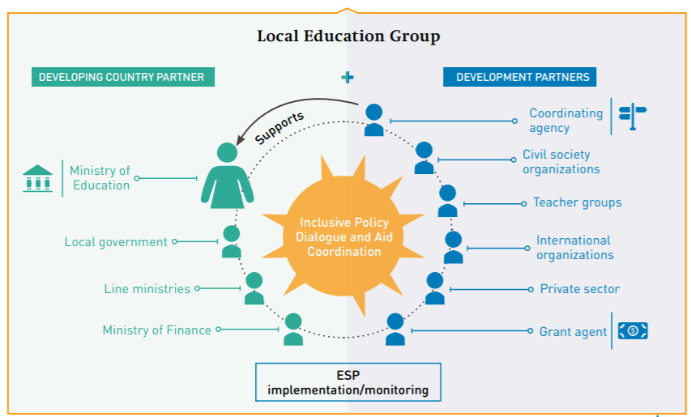

Note à l’utilisateur
La présente note d’orientation propose un modèle pour l’élaboration, le renforcement ou la révision des termes de références d’un groupe local des partenaires de l’éducation, que ce groupe soit nouveau ou non. Les sections et les questions qui s’y rapportent proposent des points à examiner inspirés des Principes pour des groupes locaux des partenaires de l’éducation efficaces et des termes de références de différents groupes (répertoire de pratiques – exemples de pays). Le modèle peut être utilisé suite à une autoévaluation du groupe ou indépendamment.
Il n’est pas nécessaire de répondre à toutes les questions de chaque section, bien qu’un niveau minimum de détails soit recommandé pour que le mandat incarne les valeurs du groupe local des partenaires de l’éducation. L’ordre des sections reflète également l’objectif des orientations et peut être différent dans le mandat final. Compte tenu de l’évolution constante des circonstances et des contextes des pays, il pourra être jugé utile de réviser le mandat tous les deux ans, selon les besoins.
MODÈLE INDICATIF

Date : [date de rédaction/ou de la révision/mise à jour]
Titre : Termes de références [nom du groupe local des partenaires de l’éducation]

Introduction

L’introduction devrait brièvement décrire le contexte du pays, la mission et les buts/objectifs spécifiques du groupe local des partenaires de l’éducation, ainsi que les principes et valeurs du partenariat, adoptés d’un commun accord. La mission devrait idéalement être définie dans le contexte du secteur de l’éducation, y compris des autres forums de dialogue sectoriel. La valeur stratégique du groupe (ou les fonctions de dialogue au cœur de la mission du groupe) devrait être clairement identifiée, y compris l’étendue et les limites de ses pouvoirs décisionnels.

Contexte et mission
- Quand le groupe local des partenaires de l’éducation a-t-il été créé, et par qui ?
- Quels sont le contexte, les cadres d’action et les plans de développement du secteur de l’éducation dans lesquels le groupe évolue ?
- Quels sont les pouvoirs ou la mission du groupe concernant la politique nationale d’éducation et les plans sectoriels ? A-t-il des pouvoirs consultatifs et/ou décisionnels ?
- Existe-t-il d’autres organisations ayant une mission semblable ? Dans l’affirmative, des mécanismes sont-ils en place pour harmoniser les efforts ?

Valeur stratégique – objectif, fonctions
- Quelle est la proposition de valeur du groupe ? Autrement dit, quels types de dialogue sectoriel et d’action conjointe sont au cœur de son objectif et apportent une valeur ajoutée aux systèmes éducatifs ?
- Comment les actifs des partenaires sont-ils utilisés pour réaliser cette valeur ?

Valeurs et comportements des membres
- Quels sont les valeurs et les engagements des membres du groupe (par exemple, dialogue inclusif, mobilisation de ressources, action harmonisée, alignement, responsabilité mutuelle, etc.) ?
- Des comportements et des valeurs spécifiques sont-ils attendus des membres (par exemple, confiance, réciprocité, collégialité, égalité, équité, transparence, etc.) ?

Composition et membres

La composition du groupe local des partenaires de l’éducation et l’éligibilité de ses membres reposent sur les principes d’inclusion, d’égalité, de diversité et de représentation équilibrée des sexes. Il est tout aussi important que toutes les parties prenantes et tous les groupes constitutifs sachent ce que l’on attend de leur participation, afin d’améliorer la qualité de leurs contributions. Si nécessaire, des annexes spécifiques peuvent être rédigées pour décrire l’éligibilité des différents groupes de travail du groupe local des partenaires de l’éducation (groupe de base, thématique, technique) et leurs rôles et responsabilités spécifiques.

Composition et éligibilité des membres
- Qui peut être admis au groupe local des partenaires de l’éducation ?
- Existe-t-il des critères d’éligibilité/restrictions concernant le nombre de participants au groupe de base et aux groupes de travail du groupe local des partenaires de l’éducation ?
- Existe-t-il des règles de roulement concernant les différentes catégories de parties prenantes (par exemple, pour les membres dirigeants) ?
- Quelle est la durée du mandat des membres (est-elle fixe ou indéterminée) ?
- Existe-t-il des protocoles pour sortir du groupe ?
- Des non-membres seront-ils invités à collaborer aux activités du groupe, et dans quelles circonstances ?

Responsabilités des membres
- Quelles sont les attentes à l’égard des membres ? Auront-ils des responsabilités en plus de leur participation aux réunions (par exemple, liées à l’échange d’informations avant les réunions, à l’établissement de rapports sur les mesures prises, à la rotation du soutien à la coordination, etc.) ?
- Qui facilitera le respect de ces engagements ?

Modalités de gouvernance

Le mandat devrait préciser les principaux rôles de gouvernance au sein du groupe local des partenaires de l’éducation ainsi que les responsables en la matière, y compris les éventuels chevauchements entre le groupe de base et les groupes de travail et entre les niveaux national et infranational. La définition des rôles et des modalités de gouvernance au sein du groupe permettra de bien comprendre les mandats et les pouvoirs décisionnels (notamment de la présidence et de la coprésidence du groupe local des partenaires de l’éducation, et de l’agence de coordination).

Structure de gouvernance
- Quelle est la structure du groupe (c’est-à-dire, comprend-il un groupe de base, des groupes de travail thématiques ou techniques) ?
- Y a-t-il des différences entre les membres du groupe de base et des sous-groupes thématiques/techniques en fonction des groupes constitutifs des parties prenantes ?
- Quels sont les mandats, les rôles et les pouvoirs décisionnels de chacun de ces groupes et les relations qui les lient ?

Leadership
- Qui assumera les rôles et les responsabilités de gouvernance au sein du groupe (par exemple, présidence, coprésidence, coordination ou supervision des modalités de travail, etc.) ?
- Si elle n’en assume pas la coprésidence, quel sera le rôle de l’agence de coordination au sein du groupe local des partenaires de l’éducation ?
Liens avec les autres niveaux de gouvernance
- Des efforts seront-ils déployés pour décentraliser les modalités de gouvernance aux niveaux infranationaux ?
- Des protocoles spéciaux ont-ils été prévus pour garantir la souplesse des modalités de gouvernance dans les pays ayant des capacités limitées et dans les situations de crise et d’urgence ?

Modalités de travail

Les modalités de travail du groupe local des partenaires de l’éducation constituent l’ossature organisationnelle de son fonctionnement et ont donc un impact sur la qualité du dialogue sectoriel et la participation des parties prenantes aux actions conjointes. À cette fin, le mandat doit clairement indiquer les modalités de fonctionnement pratique du groupe en précisant qui est responsable de quoi. Certaines de ces informations peuvent être fournies dans des annexes. Des détails supplémentaires peuvent être ajoutés à mesure que le groupe évolue ou dans le cadre de sa révision régulière.

Capacités de coordination
- Un secrétariat ou équivalent est-il prévu pour la coordination courante des activités du groupe local des partenaires de l’éducation, avec les responsabilités suivantes : faciliter l’ordre du jour des réunions de ses différents groupes ; organiser les réunions ; diffuser en temps utile les éléments d’appréciation ; assurer le suivi des mesures convenues ; gérer les communications générales ; et organiser des examens réguliers ? Où sera-t-il situé ?
- Quels acteurs sont par ailleurs responsables de ces tâches ?
- Les fonctions de secrétariat seront-elles attribuées sur une base tournante ou permanente ?
Ventilation par tâche des modalités de travail, des rôles et des responsabilités
Étroitement lié à ce qui précède :

Fixation de l’ordre du jour
- Comment les questions devant faire l’objet d’un dialogue sectoriel dans les différents organes du groupe local des partenaires de l’éducation seront-elles sélectionnées (dans le cadre d’une discussion entre les acteurs de la gouvernance lors d’un examen périodique/annuel, ou d’un processus consultatif conjoint impliquant tous les membres du groupe) ?

Fréquence des réunions du groupe local des partenaires de l’éducation et suivi
- À quelle fréquence le groupe est-il censé se réunir au cours de l’année (pour les groupes de base et techniques/thématiques) ?
- Si les réunions ont lieu en présentiel, où se dérouleront-elles (niveau national ou infranational) ?
- Des espaces en ligne seront-ils prévus pour que les membres du groupe puissent se rencontrer, compte tenu du contexte actuel lié à la COVID-19 ? Dans l’affirmative, qui sera chargé d’animer ces espaces ?

Partage des données probantes, informations et ressources
- Des communications internes régulières sont-elles prévues pour tenir les membres du groupe informés du programme de dialogue et des actions conjointes tout au long de l’année (par exemple, pour apporter des éclaircissements sur le calendrier et les contributions attendues des parties prenantes au groupe de base et aux groupes thématiques/techniques, et pour assurer une prise de décision transparente) ?
- Un plan de gestion des connaissances sera-t-il créé pour partager les documents clés et faciliter l’échange d’informations entre les membres des différents groupes ? Quels acteurs sont responsables de sa gestion ?
- Les dirigeants du groupe local des partenaires de l’éducation sont-ils censés rendre compte des activités du groupe à l’ensemble des membres ?

Plaidoyer et communication externes
- Qui est responsable du plaidoyer et de la communication concernant les progrès du groupe vers la réalisation de ses objectifs (c’est-à-dire, dialogue sectoriel et actions conjointes) ?

Examen et apprentissage

Un examen périodique aide la direction du groupe local des partenaires de l’éducation et les parties prenantes à comprendre si le groupe progresse vers les objectifs convenus en matière de dialogue sectoriel et si la gouvernance et les modalités de travail sont adaptées ou nécessitent des modifications pour en améliorer l’efficacité compte tenu de l’évolution de la situation. Les objectifs d’un examen peuvent être atteints dans le cadre de mécanismes élargis de communication sectorielle, tels que les processus de revue sectorielle conjointe, ou d’une autoévaluation périodique.

Examen lié aux fonctions stratégiques du groupe local des partenaires de l’éducation
- À quelle fréquence le groupe examinera-t-il la valeur et les progrès réalisés au regard des objectifs du dialogue sectoriel et des actions conjointes, et en tirera-t-il des enseignements ?
- Qui coordonnera l’examen et y participera ?

Examen des capacités organisationnelles et de collaboration du groupe
- La structure de gouvernance, les modalités de travail et la culture de partenariat du groupe feront-elles l’objet d’un examen périodique afin d’identifier les points forts et les obstacles en matière d’efficacité, de manière à garantir une amélioration continue et à répondre aux intérêts et aux attentes des parties prenantes ?

Annexes
Le groupe local des partenaires de l’éducation peut fournir dans des annexes des informations plus détaillées sur les éléments de son mandat, notamment sur :
  - les critères d’admission et/ou la liste des membres ;
  - le mandat des sous-groupes/groupes thématiques (le cas échéant) ;
  - la répartition des tâches entre les différents acteurs (en matière de gouvernance ou de modalités de travail) ;
  - l’organigramme des structures de dialogue et de coordination au niveau sectoriel ;
  - les dispositions relatives aux conflits d’intérêts ;
  - les références à toute ressource clé pour les membres du groupe ;
  - etc.

Dresser la liste des membres permanents, tournants ou non permanents potentiels.
Concrètement, pour promouvoir une participation et une adhésion efficaces, il est utile de préciser la différence entre les membres du groupe de base chargé du dialogue sectoriel et des groupes de travail techniques/thématiques, ainsi que toute différence entre les membres permanents et non permanents. On évitera ainsi une représentation excessive des parties prenantes aux différentes réunions, qui pourrait nuire à la qualité du dialogue sectoriel et à l’efficacité des réunions.
Si des responsabilités spécifiques ont été attribuées à différentes catégories de parties prenantes en ce qui concerne les modalités de travail du groupe, elles devraient être indiquées dans une annexe.

